FICHA TÉCNICA

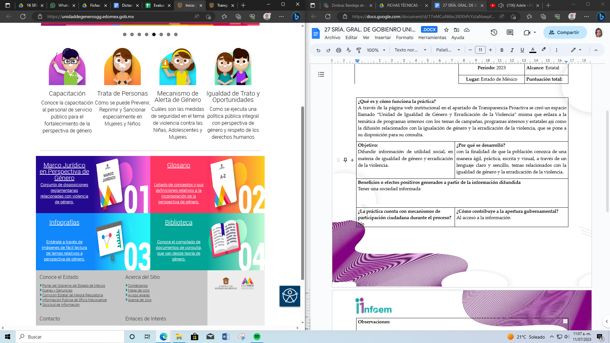 | Nombre de la práctica:  Unidad de Igualdad de Género y Erradicación de la Violencia
Nombre del Sujeto Obligado
Secretaría General de Gobierno
Área responsable de la práctica
Coordinación de Planeación, Igualdad de Género y Apoyo Técnico
Disponible para su consulta en:
https://unidaddegenerosgg.edomex.gob.mx/
 | Periodo: 2023 | Alcance: Estatal
 | Lugar: Estado de México | Puntuación total: 36

¿Qué es y cómo funciona la práctica?
A través de la página web institucional en el apartado de Transparencia Proactiva se creó un espacio llamado “Unidad de Igualdad de Género y Erradicación de la Violencia” misma que enlaza a la temática de programas internos con los temas de campañas, programas internos y estatales así como la difusión relacionados con la igualación de género y la erradicación de la violencia, que se pone a su disposición para su consulta.
Objetivo:  Difundir información de utilidad social, en materia de igualdad de género y erradicación de la violencia. | ¿Por qué se desarrolló?  con la finalidad de que la población conozca de una manera ágil, práctica, escrita y visual, a través de un lenguaje claro y sencillo, temas relacionados con la igualdad de género y la erradicación de la violencia.
Beneficios o efectos positivos generados a partir de la información difundida
Tener una sociedad informada
¿La práctica cuenta con mecanismos de participación ciudadana durante el proceso?  No | ¿Cómo contribuye a la apertura gubernamental?  Al acceso a la información
Observaciones:
Derivado de la información remitida, se advierte que no cuenta con los elementos suficientes para considerarse una Práctica de Transparencia Proactiva al no apreciarse el atributo de calidad de la información, como: datos abiertos. Así como la contabilización de consultas o reutilización de la información en medios de difusión, la participación ciudadana efectiva e informada en el proceso de publicación y difusión de información proactiva y efectos positivos generados a partir de la información difundida.
Recomendaciones:
Se sugiere al Sujeto Obligado atender las observaciones mencionadas y utilizar medios de difusión alternos a una página de internet, así como los efectos positivos generados a partir de la información difundida.

